Министерство науки и высшего образования Российской Федерации
Федеральное государственное автономное образовательное учреждение
высшего образования
«СЕВЕРО-КАВКАЗСКИЙ ФЕДЕРАЛЬНЫЙ УНИВЕРСИТЕТ»

Институт перспективной инженерии
Департамента цифровых, робототехнических систем и электроники

«Паттерны проектирования»

ОТЧЕТ
ПО ЛАБОРАТОРНОЙ РАБОТЕ №8

Тема: Поведенческие паттерны: Цепочка обязанностей

Выполнил:
Черников Дмитрий Дмитриевич
3 курс, группа ПИЖ-б-о-23-2,
09.03.04 «Программная инженерия»,
очная форма обучения

_______________________________
(подпись)

Проверил:
ассистент департамента цифровых, робототехнических систем и электроники, Института Перспективной Инженерии
Белик А.И.

_______________________________
(подпись)

Отчет защищен с оценкой ___________ Дата защиты__________________

Ставрополь, 2026 г.
Лабораторная работа 8. Поведенческие паттерны: Цепочка обязанностей.
Цель работы: Изучить поведенческий паттерн: Цепочка обязанностей. Использовать его для решения практических задач.
Задача: Реализуйте решение задачи из предметной области в соответствии с вариантами с использованием паттерна «Цепочка обязанностей».
Вариант 11 - Расчёт стоимости поездки
Репозиторий: https://github.com/dimain1/tripcost.
Приложение рассчитывает стоимость поездки по маршруту, виду транспорта (личный автомобиль, такси, автобус, поезд, самолёт), числу пассажиров, платным дорогам и проживанию, показывает стоимость по статьям, итог и долю на одного пассажира.
Технологии. Java 17, JavaFX 21 (интерфейс), Gradle 8.14 (сборка), JUnit 5 (модульные тесты).
Архитектура. Приложение построено по схеме MVVM (Model–View–ViewModel):
- Model (ru.tripcost.model) - предметная область и логика расчёта, не зависит от JavaFX;
- ViewModel (ru.tripcost.viewmodel) - состояние экранов в виде JavaFX-свойств и команды;
- View (ru.tripcost.view и FXML-разметка) - интерфейс, связанный с ViewModel через привязку данных (data binding).
Ход работы
Рассчитанную поездку можно оформить как командировку, и её нужно согласовать. Кто согласует поездку, зависит от её стоимости: недорогие поездки согласуются автоматически, более дорогие - руководителем отдела, директором или финансовым комитетом. Кроме того, поездка должна соответствовать политике поездок компании, иначе она отклоняется сразу. Такая многоступенчатая обработка запроса реализована паттерном «Цепочка обязанностей».
Паттерн «Цепочка обязанностей»
Запрос на согласование ApprovalRequest содержит поездку и её стоимость. Клиент отправляет его в первое звено цепочки и не знает, какое звено примет решение. Каждое звено - наследник абстрактного класса ApprovalHandler - хранит ссылку только на следующее звено и либо принимает решение само, либо передаёт запрос дальше методом passToNext(). Стандартная цепочка состоит из пяти звеньев:
- политика поездок (TravelPolicyHandler): такси - не дальше 150 км, самолёт - на расстояние от 500 км, проживание - не дороже 7 000 ₽ за ночь; при нарушении запрос отклоняется и дальше не идёт;
- автосогласование (LimitApprovalHandler с лимитом 15 000 ₽);
- руководитель отдела (LimitApprovalHandler с лимитом 60 000 ₽);
- директор (LimitApprovalHandler с лимитом 250 000 ₽);
- финансовый комитет (FinanceCommitteeHandler): последнее звено, рассматривает поездки любой стоимости.
Звенья автосогласования, руководителя и директора устроены одинаково и отличаются только названием и лимитом, поэтому для них используется один класс с параметрами. Цепочка собирается методом linkWith(), который возвращает следующее звено, в классе ApprovalChain по лимитам и правилам из файла настроек. Звенья можно переставлять, добавлять и убирать без изменения клиента.
Результат обработки - запись ApprovalDecision: согласована ли поездка, какое звено приняло решение, причина решения и путь запроса по цепочке. Путь накапливается в списке trace: каждое звено добавляет в него запись о том, что сделало с запросом. Если запрос дошёл до конца цепочки и никто не принял решение, возвращается отказ. Роли участников паттерна приведены в таблице 1.
Таблица 1 – Участники паттерна «Цепочка обязанностей»
Роль | Класс | Ответственность
Handler (обработчик) | ApprovalHandler | Хранит ссылку на следующее звено, передаёт ему запрос
ConcreteHandler (конкретный обработчик) | TravelPolicyHandler | Проверяет политику поездок, при нарушении отклоняет запрос
ConcreteHandler (конкретный обработчик) | LimitApprovalHandler | Согласует поездку в пределах своего лимита, иначе передаёт дальше
ConcreteHandler (конкретный обработчик) | FinanceCommitteeHandler | Последнее звено, согласует поездку любой стоимости
Client (клиент) | TripPlanningFacade | Отправляет запрос в первое звено цепочки

Диаграмма классов паттерна приведена на рисунке 1.
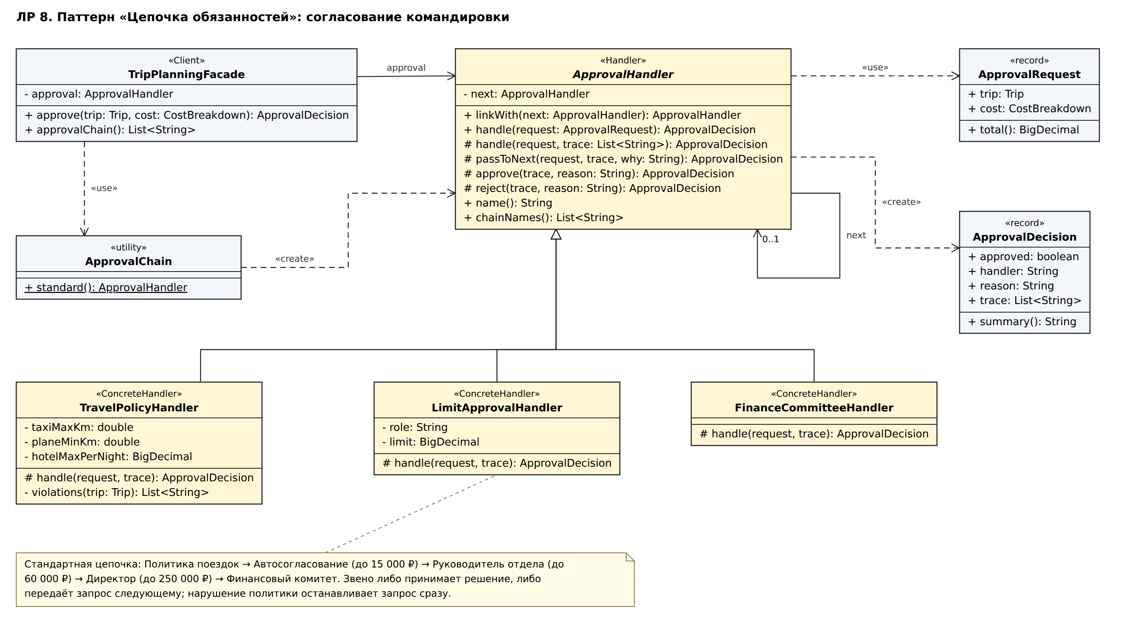
Рисунок 1 – Диаграмма классов паттерна «Цепочка обязанностей»
Исходный код
Ниже приведены сокращённые листинги классов, реализующих паттерн: второстепенный код (импорты, комментарии, однотипные методы и геттеры) заменён комментарием «// ...». Полный код проекта находится в репозитории: https://github.com/dimain1/tripcost.
Листинг 1 – Обработчик ApprovalHandler
public abstract class ApprovalHandler {

private ApprovalHandler next;

/** Назначает следующее звено и возвращает его: a.linkWith(b).linkWith(c). */
public ApprovalHandler linkWith(ApprovalHandler next) {
this.next = next;
return next;
}

public final ApprovalDecision handle(ApprovalRequest request) {
return handle(request, new ArrayList<>());
}

protected abstract ApprovalDecision handle(ApprovalRequest request,
List<String> trace);

public abstract String name();

protected ApprovalDecision passToNext(ApprovalRequest request,
List<String> trace, String why) {
trace.add(name() + ": " + why + ", передано дальше");
if (next == null) {
return new ApprovalDecision(false, name(),
"В цепочке нет звена, которое может принять решение", trace);
}
return next.handle(request, trace);
}
// ... approve(), reject(), chainNames()
}

Листинг 2 – Конкретные обработчики
public class TravelPolicyHandler extends ApprovalHandler {

@Override
protected ApprovalDecision handle(ApprovalRequest request, List<String> trace) {
List<String> violations = violations(request.trip());
if (!violations.isEmpty()) {
return reject(trace, "Нарушение политики поездок: "
+ String.join("; ", violations));
}
return passToNext(request, trace, "нарушений нет");
}
// ... violations(): такси, самолёт, проживание
}

public class LimitApprovalHandler extends ApprovalHandler {

private final String role;
private final BigDecimal limit;

@Override
protected ApprovalDecision handle(ApprovalRequest request, List<String> trace) {
if (request.total().compareTo(limit) <= 0) {
return approve(trace, "Стоимость в пределах лимита " + limit + " ₽");
}
return passToNext(request, trace, "превышен лимит " + limit + " ₽");
}
// ... name(): роль и лимит
}

public class FinanceCommitteeHandler extends ApprovalHandler {

@Override
protected ApprovalDecision handle(ApprovalRequest request, List<String> trace) {
return approve(trace, "Поездка дороже лимита директора, "
+ "решение принимает финансовый комитет");
}
// ... name()
}

Листинг 3 – Сборка цепочки ApprovalChain и клиент TripPlanningFacade
public final class ApprovalChain {

public static ApprovalHandler standard() {
AppConfig c = AppConfig.getInstance();
ApprovalHandler head = new TravelPolicyHandler(c.getPolicyTaxiMaxKm(),
c.getPolicyPlaneMinKm(), c.getPolicyHotelMaxPerNight());
head.linkWith(new LimitApprovalHandler("Автосогласование",
c.getAutoApprovalLimit()))
.linkWith(new LimitApprovalHandler("Руководитель отдела",
c.getManagerApprovalLimit()))
.linkWith(new LimitApprovalHandler("Директор",
c.getDirectorApprovalLimit()))
.linkWith(new FinanceCommitteeHandler());
return head;
}
}

// Клиент - TripPlanningFacade:
private final ApprovalHandler approval = ApprovalChain.standard();

public ApprovalDecision approve(Trip trip, CostBreakdown cost) {
return approval.handle(new ApprovalRequest(trip, cost));
}

Результат работы программы
На вкладке «Расчёт» после расчёта в строке «Согласование» показывается, какое звено согласует поездку (при нарушении политики - «Отклонено»), а ниже - причина решения и путь запроса по цепочке. Например, шаблон «Командировка в Москву на поезде» стоимостью 28 804 ₽ проходит проверку политики, превышает лимит автосогласования и согласуется руководителем отдела, а «Отпуск в Санкт-Петербурге на самолёте» стоимостью 94 118 ₽ доходит до директора. На вкладке «Направления» добавлен столбец «Согласование»: так, перелёты из Ставрополя в близкие города отклоняются политикой поездок. Окно приложения показано на рисунке 2.
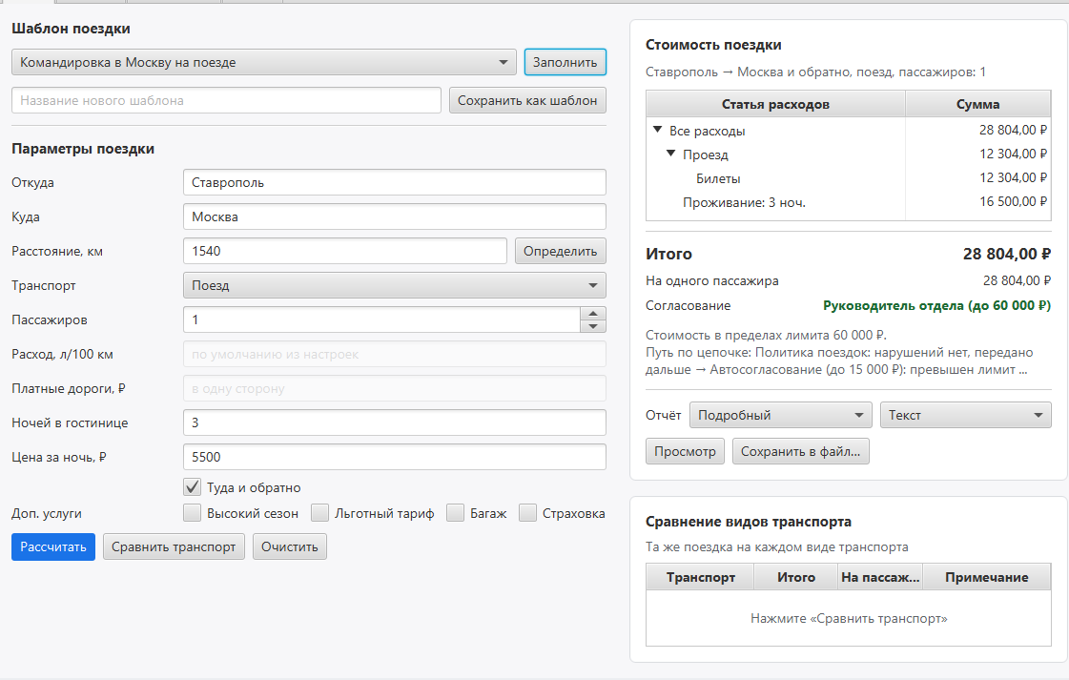
Рисунок 2 – Окно приложения: расчёт шаблона «Командировка в Москву на поезде» с результатом согласования
Правильность работы паттерна подтверждают модульные тесты JUnit 5: ApprovalChainTest проверяет порядок звеньев цепочки, то, что недорогая поездка согласуется автоматически, командировка - руководителем отдела, отпуск - директором, а очень дорогая поездка доходит до финансового комитета; что нарушение политики останавливает запрос на первом звене; что цепочка без последнего звена возвращает отказ и что звенья можно переставлять.
Вывод: В ходе работы изучен поведенческий паттерн «Цепочка обязанностей» и применён в приложении «Расчёт стоимости поездки» для согласования командировки. Запрос проходит по цепочке звеньев, каждое из которых знает только следующее и либо принимает решение, либо передаёт запрос дальше. Клиент не зависит от состава цепочки: звенья и их лимиты задаются при сборке и меняются без изменения кода, который отправляет запрос.

